**Смоленский колледж телекоммуникаций(филиал)**

**федерального государственного бюджетного образовательного учреждения высшего образования**

**«Санкт-Петербургский государственный университет телекоммуникаций им. проф. М.А. Бонч-Бруевича»**

**КУРСОВАЯ РАБОТА**

Дисциплина: МДК.02.02 Технология разработки и защиты баз данных

Тема: Разработка БД «Склад». Создание пользовательского

приложения средствами С#.

Студент: Григорьева Дарина Олеговна

(дата) (подпись) (ФИО)

Группа: ПКС9718

Специальность: 09.02.03 Программирование в компьютерных системах

Консультант: Мунтяну К.В.

(дата) (подпись) (ФИО)

Оценка: __________ ____________ «___» _______________ 20 г.

(подпись)

Смоленск 2021 г.

**Утверждаю** Заведующий учебной частью

Дроздович С.Н.

« » 2021г.

**ЗАДАНИЕ**

на курсовую работу

По дисциплине: МДК.02.02 Технология разработки и защиты баз данных

Студенту: 3 курса ПКС9718 группы

Григорьевой Дарине Олеговне

(фамилия, имя, отчество)

Тема работы: Разработка БД «Библиотека». Создание пользовательского

приложения средствами C#.

Исходные данные: Microsoft Word, VisualStudio, MsSqlServer

Имеется n = 14 городов, соединенных дорогами. Известна длина дорог между городами. Граф показан на рисунке 1. Определить кратчайшие пути от вершины V13 до всех остальных.

В выполненной курсовой работе должны быть представлены:

**1.. ПОЯСНИТЕЛЬНАЯ ЗАПИСКА**

ВведениеВведен

1. Теоретический раздел Постановка задачи.

2. Практический раздел в ЭВМ.

3. Охрана трудапутей методом Дейкстры.

Заключениератчайших путей преобразованием матрицы смежности.

Литература.

Список литературы.

**2. ГРАФИЧЕСКАЯ ЧАСТЬ РАБОТЫ**

Лист: 1. Исходный текс т программы

2. Интерфейс про граммы

Дата выдачи: « 27 » 09 2021г. Срок окончания: «07 » 12 20 5 г.

Преподаватель - руководитель курсовой работы: Мунтяну К.В.

(ФИО)

(подпись)

Председатель методической комиссии: Шаманова О.О.

(ФИО)

(подпись)

**Смоленский колледж телекоммуникаций(филиал)**

**федерального государственного бюджетного образовательного учреждения высшего образования**

**«Санкт-Петербургский государственный университет телекоммуникаций им. проф. М.А. Бонч-Бруевича»**

ЗАКЛЮЧЕНИЕ

на курсовую работу студента

Фамилия, имя, отчество студента: Григорьева Дарина Олеговна

Специальность: 09.02.03 Программирование в компьютерных системах

Наименование темы: Разработка БД «Склад». Создание пользовательского приложения средствами С#

(допущена или не допущена работа к защите)

Преподаватель: Мунтяну К.В. …………………….

(ФИО)

«____» __________2021 г.   
Подпись: _______________

|  |  |  |  |  |  |  |  |  |  |  |  |  |  |  |  |  |  |  |  |  |  |  |  |  |  |  |  |  |  |
| --- | --- | --- | --- | --- | --- | --- | --- | --- | --- | --- | --- | --- | --- | --- | --- | --- | --- | --- | --- | --- | --- | --- | --- | --- | --- | --- | --- | --- | --- |
| **СОДЕРЖАНИЕ**   |  |  | | --- | --- | |  | стр | | **ВВЕДЕНИЕ** | 3 | | **1.** **ТЕОРЕТИЧЕСКИЙ РАЗДЕЛ** | 4 | | 1.1 Описание предметной области, постановка задач | 4 | | 1.2 Анализ предметной области | 5 | | 1.3 Выбор средств проектирования в СУБД (?) | 9 | | **2.** **ПРАКТИЧЕСКИЙ РАЗДЕЛ** |  | | 2.1 Реализация программного продукта | 18 | | 2.2 Разработка тест - кейсов | 19 | | 2.3 Достоинства и недостатки инструментария | 22 | | **3. ОХРАНА ТРУДА** |  | | 3.1 Охрана труда при работе с компьютером | 24 | | **ЗАКЛЮЧЕНИЕ** | 28 | | **СПИСОК ЛИТЕРАТУРЫ** | 29 | |  |

**ВВЕДЕНИЕ**

В связи с быстрым развитием современных информационных технологий и программным обеспечением возникает проблема с хранением данных, и организацией входной и выходной информацией, а также с поиском и обработкой необходимой информации.

Решением человечества, по борьбе с огромными объёмами информации в бумажном виде, стало хранение информации в цифровом виде, а именно, использование компьютерных баз данных.

Так, например, услугами склада оптовых товаров пользуются многие люди (заказчики), заказывая товары на складе товары от поставщиков. Для улучшения качества работы склада, упрощения работы персонала и увеличения скорости обслуживания заказчиков целесообразно использовать некоторую соответствующую информационную систему.

Исходя из этого, есть вариант, который поможет предприятию, его работникам и заказчикам справиться с этой задачей. Этот вариант – создание компьютерной программы, которая позволила бы вести работу предприятия гораздо удобнее, быстрее и экономичней чем ранее она велась, когда не использовались компьютерные средства.

Соответственно программа должна решать основные задачи предметной области, и предоставить максимальное удобство в работе пользователю.

**Таким образом, главной целью курсовой работы —** является создание информационной системы, которая позволила бы вести базу данных склада и помогала, упрощая работу пользователя.

 Разработка приложения «ИС Склад» в среде Visual Studio 2019 на языке C# с подключением к базе данных, разработанной в среде MS SQL.

1. **ТЕОРЕТИЧЕСКИЙ РАЗДЕЛ** 
   1. **Описание предметной области, постановка задач**

Поставка и контроль товаров – это такая сфера деятельности, в которой выполняются такие функции как учет продукции, логистика, учет заказов, обработка информации о заказчиках.

Многие заказчики хотят ознакомиться с товарным каталогом склада самостоятельно и совершать оптовый заказ. Подобная система сэкономит значительное время заказа товара и упростит работу сотрудникам склада так как будет произведена автоматизация некоторых аспектов их работы.

Грамотная организация всех этих процессов позволит оптимизировать работу всего предприятия. Единственной задачей менеджеров будет печать накладных и передача их курьеру, а также проверка получения средств за заказ. А заказчики будут всегда уверены, что получат свой товар. Потому что смогут в реальном времени отслеживать состояние своих заказов и быть всегда на связи с поставщиком.

Таким образом, информационная система «Склад» уменьшает количество требуемых менеджеров для работы предприятия и уменьшает влияние человеческого фактора. А заказчики получают качественную и быструю услугу.

Были выделены следующие функции, которые должен выполнять разрабатываемый продукт:

* Хранение информации о пользователях, а также их редактирование.
* Добавление, хранение, редактирование информации о товарах.
* Добавление, хранение и обработка информации о заказах.

Для упрощения принятия и обработки заказов к программе кроме поставщиков должны иметь доступ еще и заказчики, и администраторы. Для этого в программном продукте реализовано разделение прав пользователей, а также регистрацию и авторизацию.

Как заказчик может зарегистрироваться любой пользователь, просто заполнив специальную анкету. Изменить же роль пользователя способен только администратор, что является удобным фактором при трудоустройстве поставщика.

Наглядно процесс взаимодействия заказчиков и поставщиков посредством информационной системы «Склад» представлен на рисунке 1.

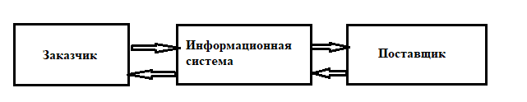

Рисунок 1. Схема взаимодействия заказчика и поставщика

* 1. **Анализ предметной области**

Все данные данной предметной области можно разделить на несколько категорий:

1. Ассортимент(товары).
2. Категории товаров.
3. Контрагенты (заказчики).
4. Заказы.
5. Статусы заказа.
6. Контроль дат заказов.

Каждую категорию можно представить в виде таблицы с данными. При чем между этими таблицами есть связь. Для того чтобы оформить заказ соответственно нужны данные о товаре, который включает в себя несколько значений. Следовательно, необходимо использовать реляционную базу данных.

Реляционная база данных — это совокупность взаимосвязанных таблиц, каждая из которых содержит информацию об объектах определенного типа.

Для данной информационной системы была разработана ER- диаграмма, которая является моделью данных, позволяющая описывать концептуальные схемы предметной области. Диаграмма данной информационной системы представлена на рисунке 2.

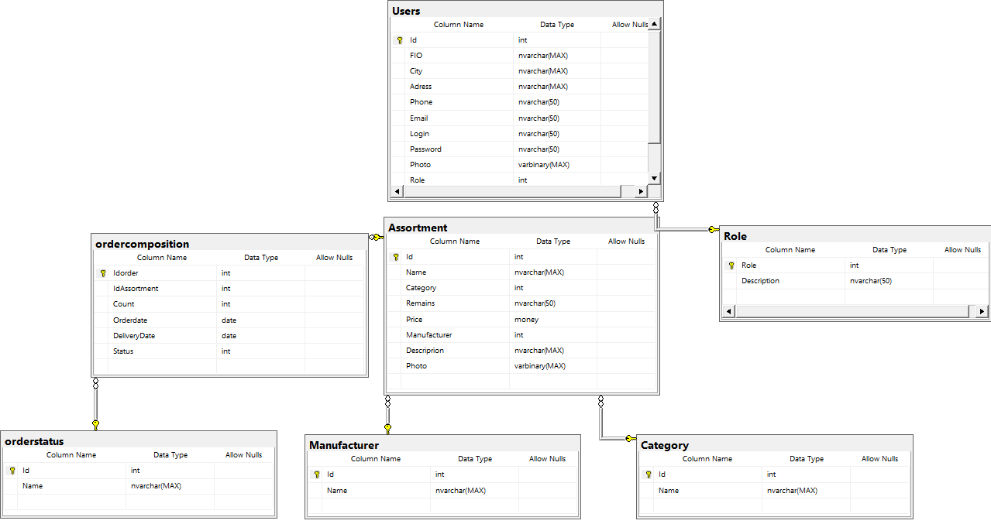  
Рис. 2 ERD ИС «Склад»

Построение таблиц базы данных в данном случае было начато с таблицы “Assortment”. Так как данная таблица несет в себе исчерпывающую информацию о товаре, которую должен понимать заказчик при совершении заказа. В данную таблицу включены такие поля как Название, Категория, Остатки, Стоимость, Производитель, Описание и Фото. Это достаточный минимум данных товара.

На рисунке 3 изображена данная таблица с полями.

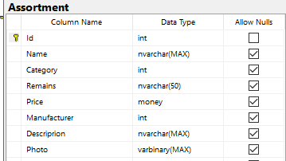

Рис. 3 Таблица «Assortment»

Следующей является таблица «Users». Эта таблица должна хранить в себе достаточную информацию, чтобы можно было связаться с заказчиком и отправить ему его заказ. Для оформления заказа обязательно нужно знать имя заказчика,

Для этого в таблице существует такое поле, как ФИО. Для связи нужны контакты, а именно Телефон и E-mail. Ну а для доставки нужен адрес. Для этого были созданы поля Город и Адрес. Для авторизации заказчиков были также заведены поля Логин и Пароль. Таблица «Users» представлена на рисунке 4.

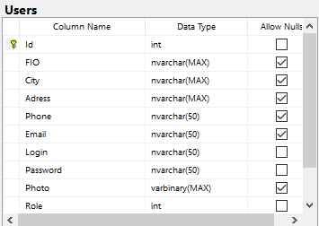

Рис. 4 Таблица «Users»

Третью ключевой таблицей является «Ordercomposition», которая представляет собой состав заказа и является связующим звеном между товаром и составом заказа, также она помогает совершить заказ для заказчика и вести учет заказов. Данная таблица также отображена на рисунке 5.

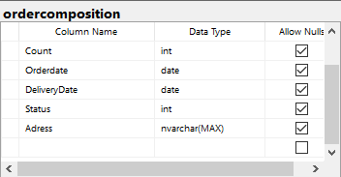  
Рис. 5 Таблица «Ordercomposition»

Для более удобного внесения данных значения таких полей как «Категория товара», «Статус заказа» были вынесены в отдельные таблицы и используются для подстановки в основные таблицы. И структура является примитивной и состоит лишь из искусственного ключа и названия. Данные побочные таблицы представляют собой Производителя, Категорию товара и Статус заказа и

изображены на рисунке 6.

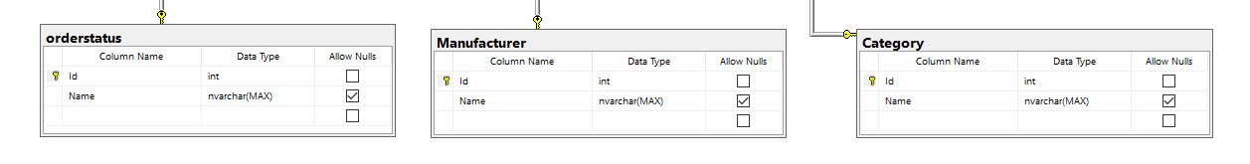  
Рис.6 Побочные таблицы БД

Диаграмма прецедентов показывает основные функции информационной системы, где заказчик может сделать заказ, а поставщик добавить или изменить информацию о товарах.

В информационной системе «Склад» заказчик имеет следующие возможности:

1. Зарегистрироваться.

2. Просмотреть информацию о товарах.

3. Оформить заказ.

1. Просмотреть информацию о заказах.

Поставщик имеет все те же функции, что и заказчик. Но к ним прибавляются еще несколько:

1. Изменить информацию о товаре.
2. Добавить товар.
3. Изменить заказ.
4. Получить информацию обо всех заказчиках и заказах.

Администратор в свою очередь может:

1. Изменить информацию пользователей.
2. Изменить товар

Диаграмма прецедентов показана на рисунке 7.



Рисунок 7. Диаграмма прецедентов

Представленной выше информации достаточно для того, чтобы реализовать информационную систему «Склад».

1. **ПРАКТИЧЕСКИЙ РАЗДЕЛ**
   1. **Реализация программного продукта**

В ходе детального проектирования был разработан пользовательский интерфейс программного продукта, который включает в себя: страницу авторизации, страницу регистрации, основную страницу, страницу добавления и редактирования товара, страницу добавления заказа, страницу просмотра информации о товаре, страницу просмотра информации о заказе и страницу данных о пользователях.

На рисунке 8 представлена страница авторизации.

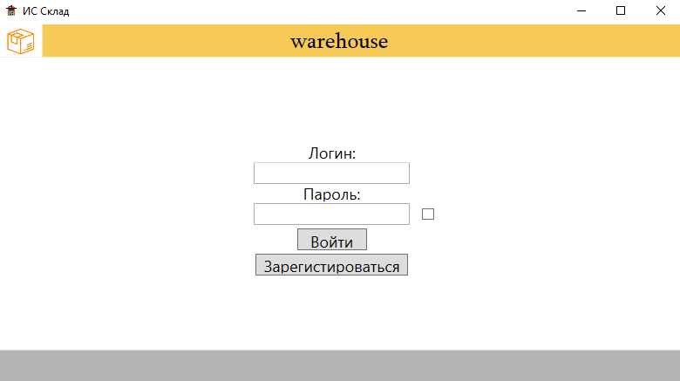

Рис. 8 Страница авторизации

Данный модуль служит для идентификации пользователей и разделения их на группы. Это нужно, чтобы разделить права поставщиков, права заказчиков и права администраторов.

На рисунке 11 представлен код модуля, отвечающего за проверку данных пользователя и последующую авторизацию.

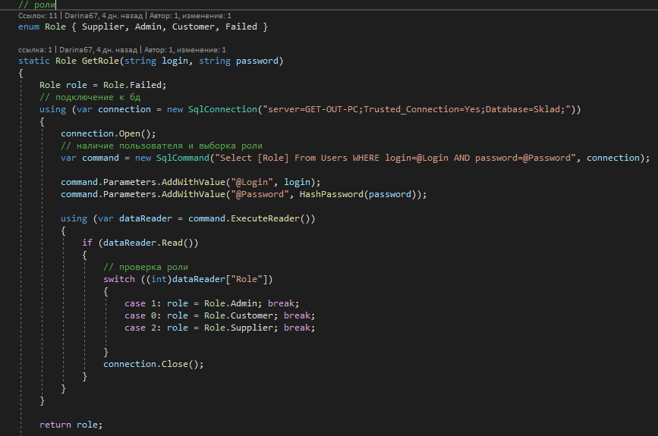

Рис. 11 Код авторизации

На рисунке 12 показана страница регистрации пользователей. При регистрации пользователю нужно указать свои логин и пароль для входа, ФИО, а также остальные данные.

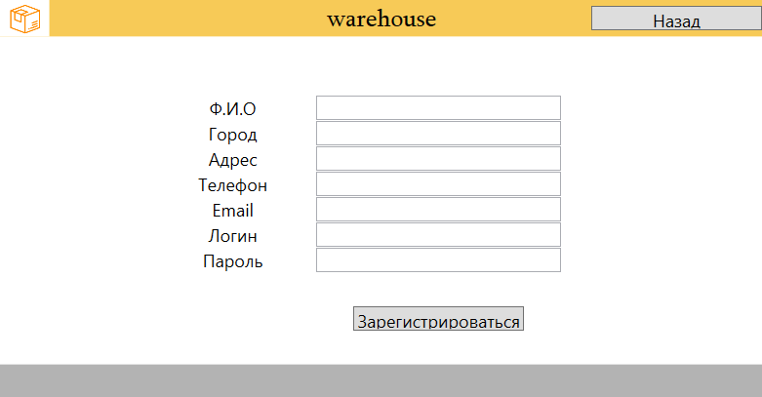

Рис. 12 Страница регистрации

Для безопасности все пароли пользователей шифруются с помощью алгоритма хеширования MD5. Функция, вызывающая шифрование, представлена на рисунке 13.

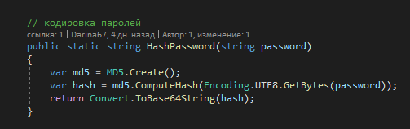

Рис. 13 MD5 шифрование

На рисунке 14 представлена основная страница для поставщиков ИС «Склад».

На этой странице происходят все главные манипуляции. Здесь можно просмотреть список товаров и состав сделанных заказов. Изменить список доступных на данный момент товаров (удалить или добавить). А поставщики могут также смотреть список всех заказчиков (контрагентов).

Также, ко всем этим функциям, у поставщиков есть возможность редактировать все данные связанные с наличием товаров и состоянием заказов.

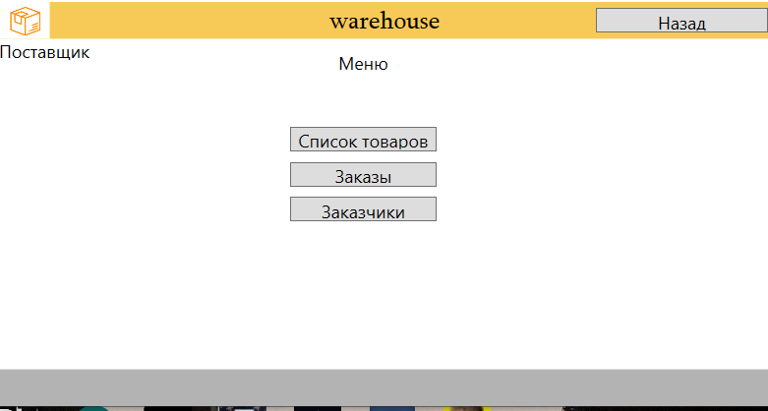

Рисунок 14. Основная страница поставщика

Для добавления новых товаров в базу используется специальная форма. Она показана на рисунке 15.

Чтобы сохранить данные товара достаточно нажать кнопку «Добавить» на странице со списком товаров и далее в новой странице добавления ввести нужные данные в поля и нажать кнопку «Сохранить».

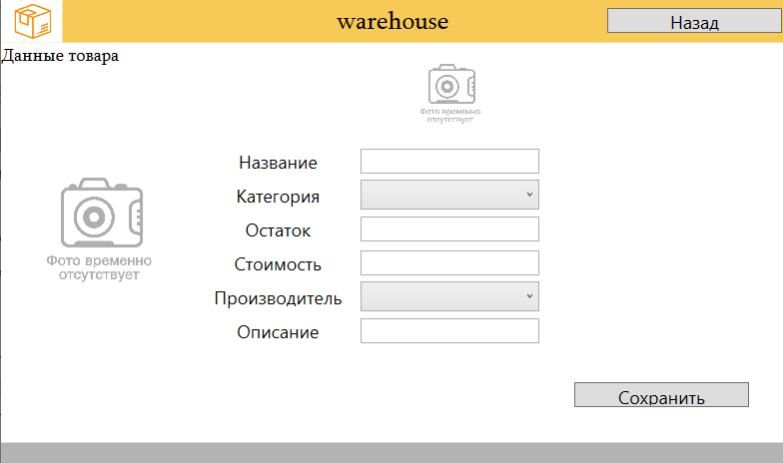

Рисунок 15. Страница добавления товара

Список всех товаров выводится таблицей. А для просмотра информации о конкретном товаре создана специальная страница, также сразу реализована возможность редактирования, но для заказчика данная функция недоступна. Страница показана на рисунке 16.

На данной странице отображены все данные товара.

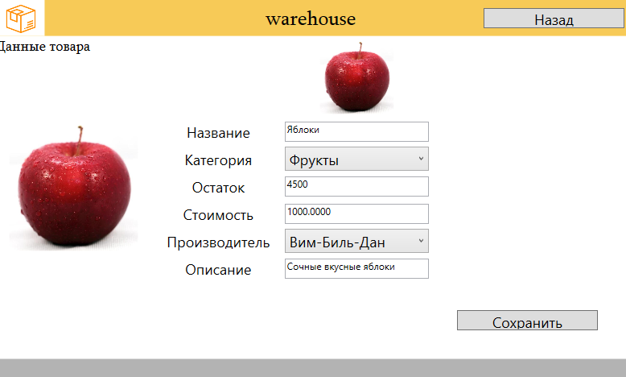

Рисунок 16. Страница информации о товаре

На рисунке 17 представлена форма информации о заказ и их составе.

На данной странице можно увидеть изображение товара и его атрибуты в базе. Поставщики на этой форме могут указать дату отправки и примерной доставки со статусом – поставляется или доставлено. Для обычного заказчика данная функция не доступна.

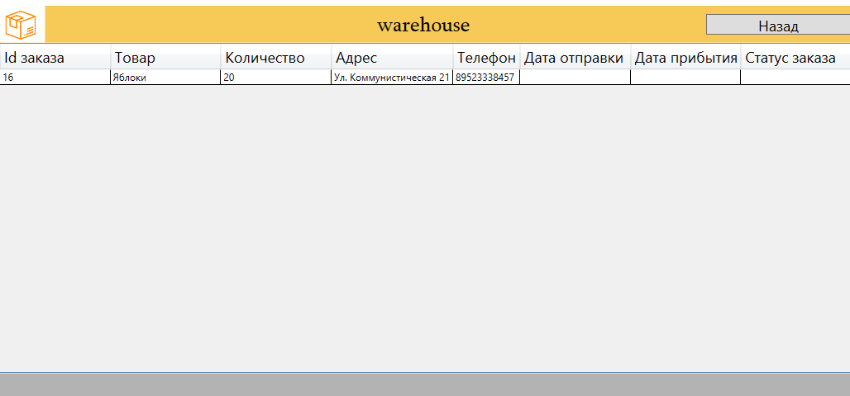

Рисунок 17. Страница таблицы с заказами

Все функциональные модули обернуты в конструкцию try-catch для обработки исключений. Пример кода показан на рисунке 18.

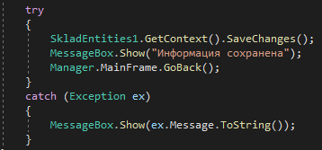

Рисунок 18. Обработка исключений

Данная функция очень важна для стабильной работы программы. Эта конструкция позволяет обработать ошибку программы без экстренного ее закрытия.

При ошибке пользователю выведется сообщение со списком ошибок произошедших при некорректном выполнении программы.

* 1. **Разработка тест-кейсов**

Модульное тестирование — это процесс, позволяющий проверить на корректность отдельные модули исходного кода программы.

Суть состоит в том, чтобы писать тесты для каждой функции или метода.

Это позволяет весьма быстро проверить, не привело ли новое изменение кода к появлению ошибок в уже протестированных местах программы, а также облегчает обнаружение и устранение таких ошибок.

На рисунке 19 отображен листинг кейсов взятого модуля авторизации.

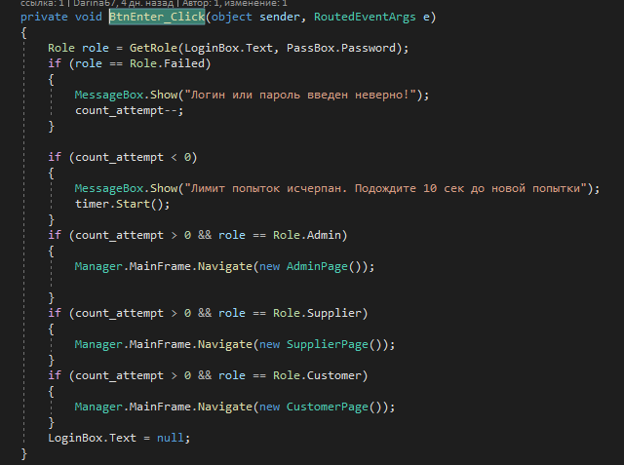

Рисунок 20. Листинг модуля авторизации «BtnEnter_Click»

Ниже, в таблице 2, представлены результаты тестирования данного модуля.

Таблица 2. Тестирование модуля авторизации «BtnEnter_Click»

|  |  |  |  |  |
| --- | --- | --- | --- | --- |
| Название теста | Входные  данные | Ожидаемый  результат | Полученный результат | Пройден? |
| Проверка  работы программного продукта  с базой данных | 1. Логин  2. Пароль | Успешная  авторизация | Авторизация прошла | Да |
| Авторизация  при введении не  всех данных | 1. Логин | Авторизация не будет  произведена.  Будет выведено информационное сообщение | Авторизация не прошла.  Пользователь получил соответствующее сообщение. | Да |
| Авторизация после трех неудачных входах | 1. Логин  2. Пароль | Будет выведено сообщение о блокировке на 10 секунд. | Блокировка входа до истечения 10 секунд с соответствующим сообщением | Да |
| Работа с базой  данных,  в случае ее отсутствия. | 1. Логин  2. Пароль | Если программа  не обнаружит требуемую базу данных, то авторизация  не будет произведена, а пользователь получит  сообщение о неполадках | Авторизация не прошла.  Пользователь получил соответствующее сообщение. | Да |

**3. ОХРАНА ТРУДА**

**3.1 Охрана труда при работе за компьютером**

**Требования охраны труда перед началом работ**

1. Перед началом работы с ПЭВМ и другой оргтехникой работник обязан:

- проветрить рабочее помещение;

- проверить:

- устойчивость положения оборудования на рабочем столе;

- отсутствие видимых повреждений оборудования;

- исправность и целостность питающих и соединительных кабелей, разъемов и штепсельных соединений, защитного заземления;

- исправность мебели.

- отрегулировать:

- положение стола, стула (кресла), подставки для ног, клавиатуры, экрана монитора;

- освещенность на рабочем месте. При необходимости включить местное освещение;

- протереть поверхность экрана монитора, сухой мягкой тканевой салфеткой;

- убедиться в отсутствии отражений на экране монитора, встречного светового потока;

2. Включить оборудование рабочего места в последовательности, установленной инструкциями по эксплуатации на оборудование с учетом характера выполняемых на рабочем месте работ.

3. Запрещается приступать к работе на ПЭВМ при:

- выраженном дрожании изображения на мониторе;

- обнаружении неисправности оборудования;

- наличии поврежденных кабелей или проводов, разъемов, штепсельных соединений;

- отсутствии или неисправности защитного заземления оборудования.

**Требования охраны труда во время работы**

1. Во время работы с ПЭВМ работник обязан:

- соблюдать требования охраны труда, установленные настоящей Инструкцией;

- содержать в порядке и чистоте свое рабочее место;

- держать открытыми вентиляционные отверстия оборудования;

- соблюдать оптимальное расстояние от экрана монитора до глаз.

2. Работу за экраном монитора следует периодически прерывать на регламентированные перерывы, которые устанавливаются для обеспечения работоспособности и сохранения здоровья, или заменять другой работой с целью сокращения рабочей нагрузки у экрана.

3. Во время регламентированных перерывов для снижения нервно-эмоционального напряжения, утомления зрительного анализатора, улучшения функционального состояния, нервной, сердечно-сосудистой, дыхательной систем, а также мышц плечевого пояса, рук, спины, шеи и ног целесообразно выполнять комплексы упражнений.

4. С целью уменьшения отрицательного влияния монотонности необходимо применять чередование операций.

При работе с текстовой информацией следует отдавать предпочтение физиологически наиболее оптимальному режиму представления черных символов на белом фоне.

5. Запрещается оставлять оборудование включенным без наблюдения. При необходимости прекращения на некоторое время работы корректно закрываются все активные задачи и оборудование выключается.

6. При работе с ПЭВМ и другой оргтехникой не разрешается:

- при включенном питании прикасаться к панелям с разъемами оборудования, разъемами питающих и соединительных кабелей, экрану монитора;

- переключать разъемы интерфейсных кабелей периферийных устройств при включенном питании;

- загромождать верхние панели оборудования, рабочее место бумагами, посторонними предметами;

- производить переключения, отключение питания во время выполнения активной задачи;

- допускать попадание влаги на поверхность оборудования;

- включать сильно охлажденное (принесенное с улицы в зимнее время) оборудование;

- производить самостоятельно вскрытие и ремонт оборудования;

- вытирать пыль на включенном оборудовании;

- допускать нахождение вблизи оборудования посторонних лиц;

- производить вскрытие или заправку на рабочем месте картриджей лазерных принтеров и копировальной техники;

- прикасаться к нагретым элементам принтеров и копировальной техники;

- работать со снятыми кожухами оборудования, являющегося источниками лазерного и ультрафиолетового излучения;

* 1. **Достоинства и недостатки инструментария**

Для разработки данного программного продукта был использован объектно-ориентированный язык программирования C#. Он разработан в 1998—2001 годах группой инженеров под руководством Андерсa Хейлсбергa и Скотта Вильтаумота компании Microsoft, как основной язык разработки приложений для платформы Microsoft .NET.

Достоинства данного инструмента:

1. Поддержка майкрософтом.  C# хорошо развивается благодаря усилиям компании Microsoft.
2. Много совершенствуется. Также это касается популяризации и бесплатности - инструменты (Visual Studio, Xamarin) стали бесплатными для частных лиц и небольших компаний.
3. Много конструкции, которые созданы для облегчения написания и понимания кода.
4. Синтаксис похожий на C, С++ или Java облегчает переход для других программистов. Для новичков это также один из самых перспективных языков для изучения.
5. Благодаря покупке Xamarin на C# теперь можно писать под Android и iOS. Это, несомненно, большой плюс, так как их собственная мобильная ОС (Windows Phone) не завоевала большой популярности.
6. Большое сообщество программистов.
7. Много вакансий на должность C# программиста в любом регионе.
8. Большое сообщество программистов C# в Интернете.

Недостатки:

1. Ориентированность, в основном, только на .NET (на Windows платформу).
2. Бесплатность только для небольших компании, учащихся и программистов-одиночек. Для больших команд покупка лицензий обойдется недешево.
3. Сохранность оператора go to.

Также для разработки ИС «Склад» была использована СУБД MS SQL SERVER.

MS SQL SERVER – система управления базами данных. Данное СУБД занимает одно из ведущих мест среди систем для проектирования, создания и обработки баз данных.

Достоинства:

1. СУБД масштабируется, поэтому работать с ней можно на портативных ПК или мощной мультипроцессорной технике. Процессор может одновременно обрабатывать большой объем запросов.
2. Размер страниц – до 8 кб, поэтому данные извлекаются быстро, подробную и сложную информацию хранить удобнее. Система позволяет обрабатывать транзакции в интерактивном режиме, есть динамическая блокировка.
3. Рутинные административные задачи автоматизированы: это управление блокировками, памятью, редактура размеров файлов. У системы продуманы настройки, можно создать профили пользователей.
4. Реализован поиск по фразам, тексту, словам, можно создавать ключевые индексы.
5. В SQL Server есть репликации через интернет, предусмотрена синхронизация. Есть полноценный веб-ассистент для форматирования страниц.
6. В систему интегрирован сервер интерактивного анализа для принятия решений, создания корпоративных отчетов. Есть службы преобразования информации.
7. Запросы можно формулировать на английском языке, без программирования.
8. СУБД поддерживает работу с другими продуктами Microsoft: Access, MS Excel.

Недостатки:

1. Зависимость от операционной среды: СУБД работает только с системой Windows.
2. Высокая цена программы.

**ЗАКЛЮЧЕНИЕ**

В результате выполнения работы поставленная цель была выполнена в полном объеме.

Для достижения цели были выполнено следующее:

1. Проведен анализ организаций, которые занимаются поставкой товаров.
2. Составлена общая структура БД, которая подойдет для большинства компаний без существенных изменений.
3. Разработана БД.
4. Разработаны запросы и функции для работы с данными, хранящимися в БД.
5. Разработан пользовательский интерфейс.
6. Проведено тестирование.
7. Произведена доработка ИС после тестирования.

Подводя итоги можно уверенно сказать, что результат работы будет в полной мере выполнять задуманные функции. Во время разработки и общения с потенциальными пользователями, были определены планы на дальнейшее развитие.

На данный момент идет тенденция автоматизации бизнес-процессов организациях. При работе с ИС, разработанной в данной работе, также есть взаимодействие с бизнес-процессами.

Были выделены следующие планы на модернизацию:

1. Разработать открытое API для работы с функциями БД из сторонних программ для мобильного приложения используя Xamarin.
2. Разработать интеграции с существующими программами для ведения бухгалтерского учета (1С).

**СПИСОК ЛИТЕРАТУРЫ**

1. [Стефан Фаро](https://www.litres.ru/stefan-faro/), [Паскаль Лерми](https://www.litres.ru/paskal-lermi/). Рефакторинг SQL-приложений, 2017. – 329с.: ил. – ISBN 978-93286-145-5
2. Тозик, В.Т. Компьютерная графика и дизайн: Учебник / В.Т. Тозик. - М.: Academia, 2017. - 184 c.: ил. — ISBN 978-5-4468-2303-1
3. Адам Фримен: Entity Framework Core 2 для [ASP.NET](https://vk.com/away.php?utf=1&to=http%3A%2F%2FASP.NET) Core MVC для профессионалов, 2019. – 624 с.: ил. – ISBN 978-5-907114-86-9
4. Троелсен Эндрю, Джепикс Филипп Язык программирования C# 6.0 и платформа .NET 4.6; Вильямс - М., 2016. - 694 c.: ил. – ISBN 978-1-4842-1333-9
5. Культин Н. Microsoft Visual C# в задачах и примерах; БХВ-Петербург - М., 2016. - 320 c.: ил. – ISBN 978-5-9775-3321-8

**Электронные ресурсы**

1. Большая российская энциклопедия - [Электронный ресурс]: [Официальный сайт]. - Режим доступа: [https://bigenc.ru](https://vk.com/away.php?to=https%3A%2F%2Fbigenc.ru&cc_key=)
2. Электронно – библиотечная система «ibooks.ru» - [Электронный ресурс]: [Официальный сайт]. - Режим доступа: [www.ibooks.ru](http://www.ibooks.ru)
3. Справочные материалы по информационным технологиям «[ITteach.ru](https://vk.com/away.php?to=http%3A%2F%2FITteach.ru&cc_key=)» - [Электронный ресурс]:[Официальный сайт]. - Режим доступа: [https://itteach.ru](https://vk.com/away.php?to=https%3A%2F%2Fitteach.ru&cc_key=)
4. Планета информатики - [Электронный ресурс]: [Официальный сайт]. - Режим доступа: [https://inf1.info](https://vk.com/away.php?to=https%3A%2F%2Finf1.info&cc_key=)
5. Файловый архив студентов StudFiles - [Электронный ресурс: [Официальный сайт]. - Режим доступа: [https://studfiles.net](https://vk.com/away.php?to=https%3A%2F%2Fstudfiles.net&cc_key=)